变更原因
应用开发人员需要查看到orc分桶表中分桶大小的情况，但是一般情况下开发人员没有在生产环境使用hdfs命令去查看分桶文件大小的权限，所以需要将分桶大小信息采集到Inceptor表中，使应用开发人员可以通过查表的方式获取分桶大小信息。

变更目标
将hdfs上orc分桶表的大小信息（数据库名、用户名、表名、分区名、最大值、最小值、最大值与最小值的比值、统计时间）存储到Inceptor表中。

测试结果
测试地址：10.3.148.68
测试结果：
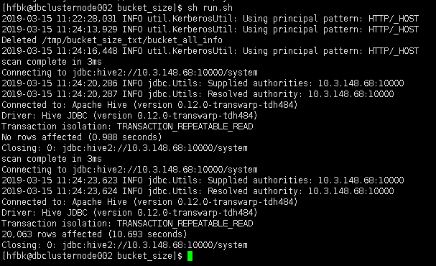
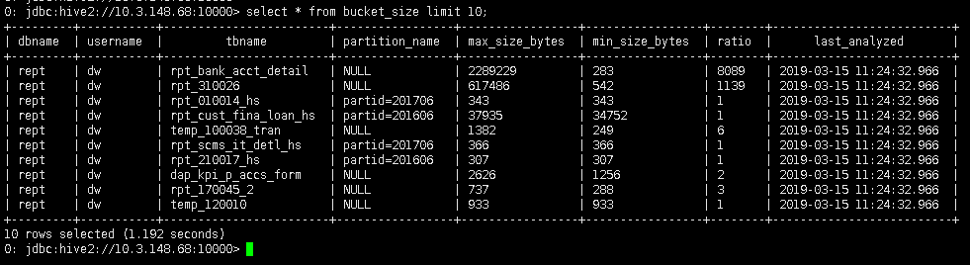

变更步骤

修改run.sh脚本
- 修改环境变量
变量名称 | 变量值 | 变量说明
TXT_TABLE_LOC | /tmp/bucket_size_txt | 临时txt外表在hdfs上的路径
INCEPTOR_DIR | /inceptorsql1/user/hive/warehouse/ | 待分析Inceptor数据库路径
HIVE_USERNAME | dw | 数据库登录用户名
HIVE_PASSWORD |  | 用户密码
INCEPTOR_SERVER | 10.1.42.60/68 黄务在线/历史  10.17.8.133/140 中金在线/历史 | Inceptor server地址
INCEPTOR_DB | system | 分桶信息表所在数据库（bucket_size_txt、bucket_size）
TRUNCATE_OR_NOT | YES | 如果为YES，bucket_size仅保留当天的采集信息，如果为NO，bucket_size保留每天的采集信息

- 添加hdfs kinit命令
例如： kinit -kt /etc/hdfs1/conf/hdfs.keytab hdfs@TDH --以实际情况为准

创建分桶信息表
在 $INCEPTOR_DB 指定的数据库下创建bucket_size_txt、bucket_size表：
- use $INCEPTOR_DB;
- 创建bucket_size_txt
create table bucket_size_txt(
dbname string,
username string,
tbname string,
partition_name string,
base_name string,
bucket_name string,
bytes number(38,0)
)
row format delimited fields terminated by ','
location '/tmp/bucket_size_txt';
- 创建bucket_size
create table bucket_size(
dbname string,
username string,
tbname string,
partition_name string,
max_size_bytes number(38,0),
min_size_bytes number(38,0),
ratio number(38,0),
last_analyzed timestamp)
clustered by (dbname) into 11 buckets
stored as orc
tblproperties ("transactional"="true");

DDL字段说明如下：
表名 | 字段名 | 字段类型 | 说明
bucket_size_txt | dbname | string | 数据库名
bucket_size_txt | username | string | 用户名
bucket_size_txt | tbname | string | 表名
bucket_size_txt | partition_name | string | 分区名，如果是非分区表，该字段为NULL
bucket_size_txt | base_name | string | 分桶表目录名，delta或base开头的目录
bucket_size_txt | bucket_name | string | 分桶名
bucket_size_txt | bytes | number(38,0) | 分桶大小，单位是byte
bucket_size | dbname | string | 数据库名
bucket_size | username | string | 用户名
bucket_size | tbname | string | 表名
bucket_size | partition_name | string | 分区名
bucket_size | max_size_bytes | number(38,0) | 最大桶大小
bucket_size | min_size_bytes | number(38,0) | 最小桶大小
bucket_size | ratio | number(38,0) | 最大桶大小与最小桶大小的比值，如果最小桶大小为0，则比值为999999
bucket_size | last_analyzed | timestamp | 统计时间

将脚本上传到服务器
将脚本上传到服务器 /hfbk/tdhsoft/scripts/bucket_size/ 目录下。

修改run.sh的权限：
$> chmod +x run.sh

测试
- 执行脚本
$> sh run.sh
- 查询结果
使用普通应用用户登录到数据库中，查询bucket_size表。

添加到计划任务
30 22 * * * sh /hfbk/tdhsoft/scripts/bucket_size/run.sh > /tmp/bucket_size.log 2>&1

注：/tmp/bucket_size.log可根据实际情况修改。

回退步骤

停止计划任务
$> sudo crontab -e
删掉 30 22 * * * sh /hfbk/tdhsoft/scripts/bucket_size/run.sh > /tmp/bucket_size.log 2>&1

删除表
sql> user
sql> drop table bucket_size_txt;
sql> drop table bucket_size;

